Verslag html deel 3

# Opdracht 01

Zoek op wat lossy en lossless compression is en geef een beschrijving van beiden.

**Lossy compression:** lossy compressie of onomkeerbare compressie is de klasse van gegevenscoderingsmethoden die gebruik maakt van onnauwkeurige benaderingen en gedeeltelijke gegevensvrijgave om de inhoud weer te geven. Deze technieken worden gebruikt om de gegevensgrootte voor het opslaan, verwerken en verzenden van inhoud te verminderen.

**Lossless compression:** Verliesloze compressie is een klasse van datacompressie-algoritmen die het mogelijk maakt om de originele gegevens perfect te reconstrueren uit de gecomprimeerde gegevens.

Welke soort compression gebruiken de jpeg, png en gif formaten?

jpeg -> lossy compression

png -> lossless’-compressie.

GIF -> ‘lossless’-compressie.

Wat zou er gebeuren als je een afbeelding herhaaldelijk bewerkt en bewaart in een lossy formaat?

Hier een aantal punten over lossy compressie die je moet weten:

De bestandsgrootte van de gecomprimeerde afbeelding is permanent gereduceerd door het elimineren van onnodige (overbodige) informatie uit de afbeelding.

Hoewel het meestal zo minimaal is dat het de gemiddelde bezoeker niet opvalt, lijdt de afbeeldingskwaliteit er wel degelijk onder.

Tijdens het compressieproces wordt iedere pixel vergeleken met de pixels eromheen binnen een verhouding variërend van 2:1 helemaal tot 100:1 (Iedere pixel die hetzelfde is als het origineel wordt verwijderd aangezien deze als overbodig wordt beschouwd).

JPEG lossy compressie wordt doorgaans gebruikt voor foto’s en complexe stilstaande beelden.

Wanneer je door middel van lossy compressie een afbeelding comprimeert, bepaal je zelf de ‘trade-off’ tussen bestandsgrootte en de beeldkwaliteit (v.: kleinere bestanden = slechtere beeldkwaliteit).

Des te vaker je een enkele afbeelding bewerkt en opslaat, des te slechter de kwaliteit van de afbeelding wordt.

De kwaliteit vermindert dus van je foto.

# Opdracht 02

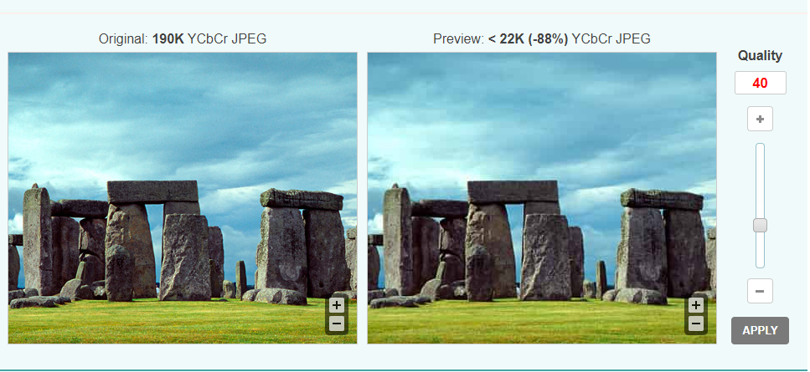

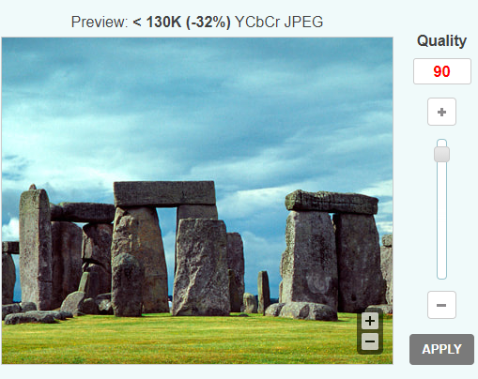 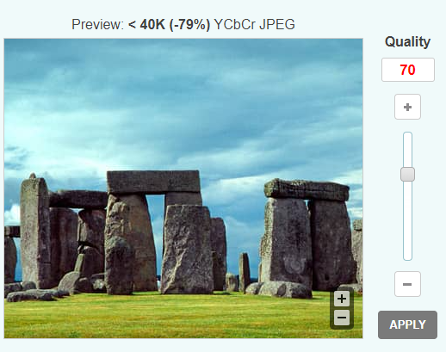

# Opdracht 03

Opdracht “Personal homepage”

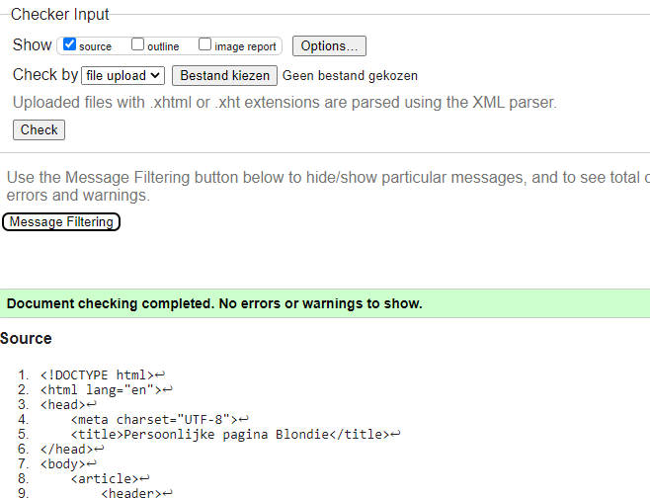

• Opdracht “Contact information”

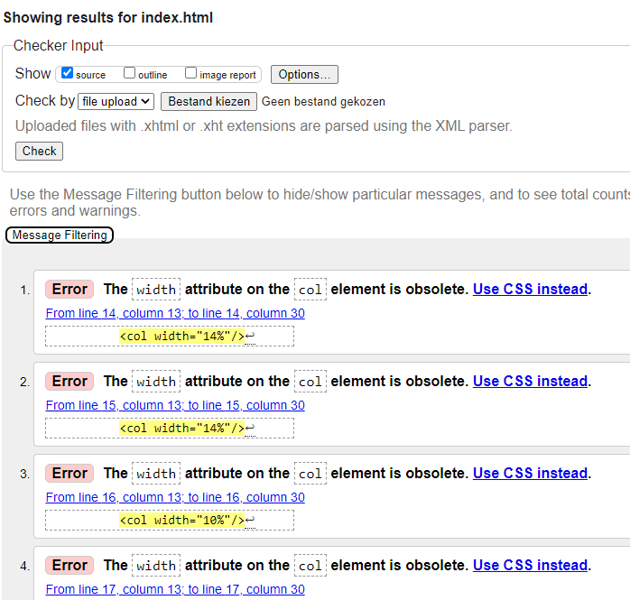

Hier zijn een paar foutjes aanwezig.

• Opdracht “Opleidingsaanbod”

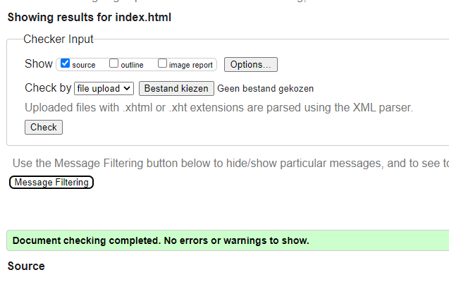

# Opdracht 04

Zie github

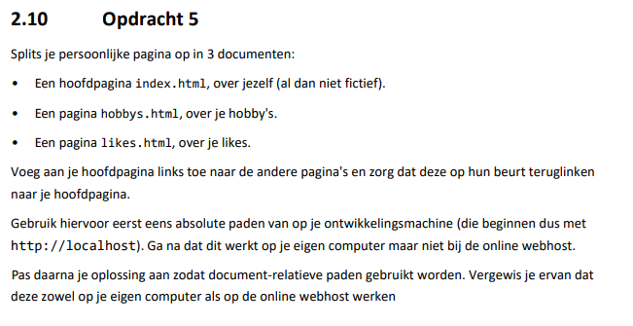

Zie github